Песок под микроскопом
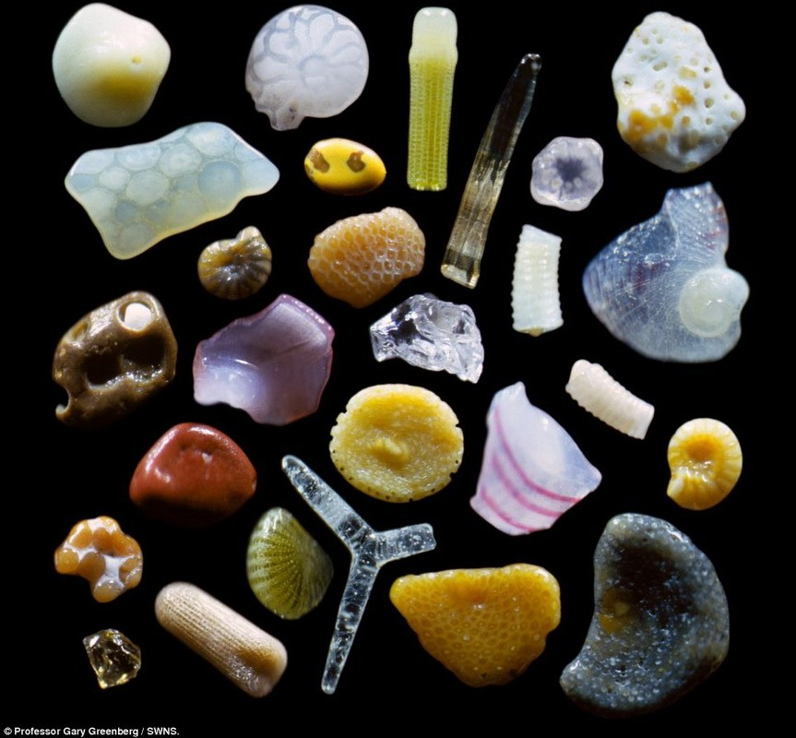
2
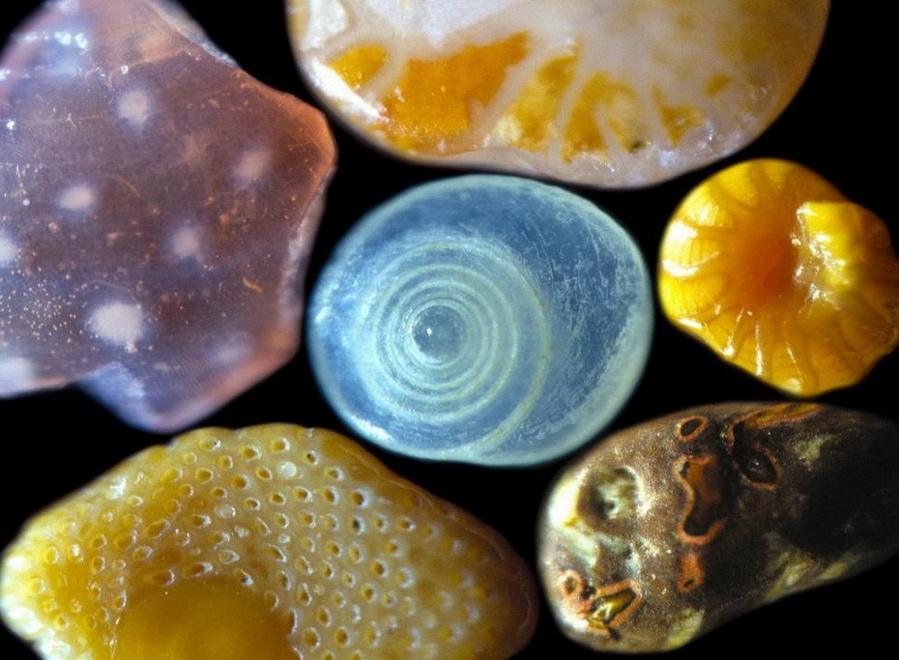
"Каждый раз глядя в микроскоп на частицы песка, я поражаюсь, насколько оригинально и сложно устроена природа”, — говорит Гари.
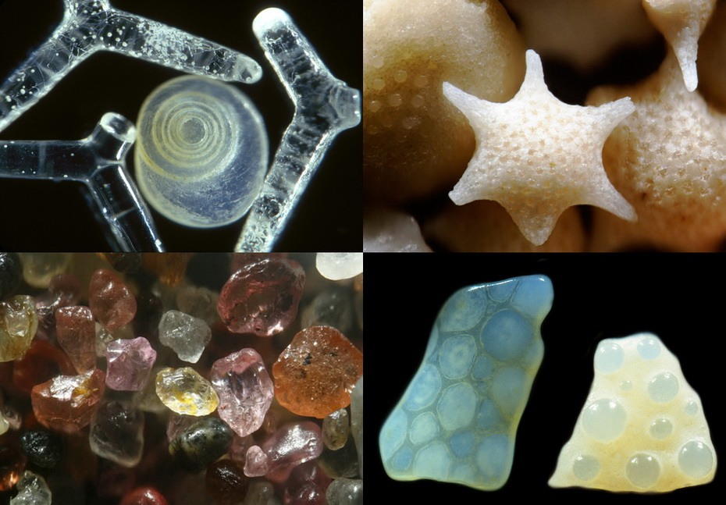
Съемка производится с помощью 3D-микроскопа с 250-кратным увеличением. По словам профессора, обычная фотография с ультразумом не дает таких результатов. Он делает десятки снимков с разных фокусных расстояний, а затем обрабатывает их на компьютере.
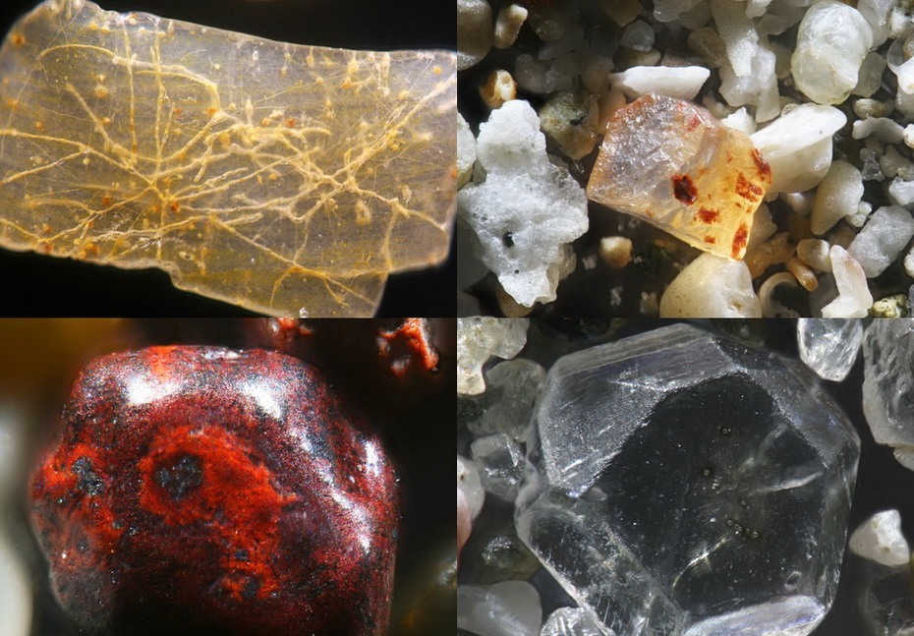
"Когда смотришь на фото, кажется, что это довольно просто, но на самом деле на один снимок тратиться несколько часов", — объяснил он.
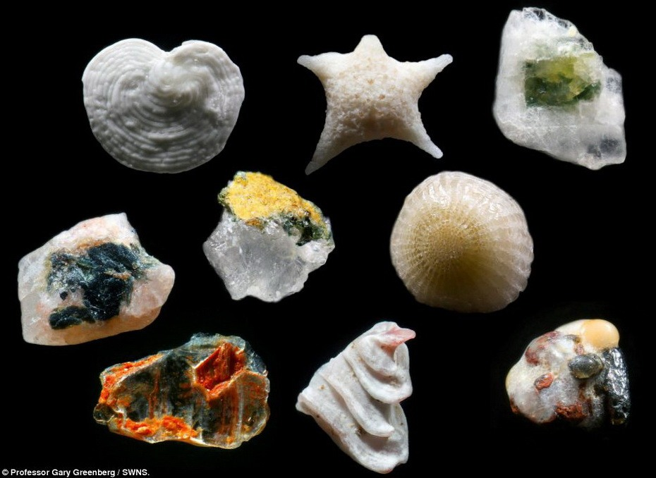
Песок состоит из размытых горных пород, фрагментов извержений вулканов, мертвых организмов и частиц объектов, созданных человеком.
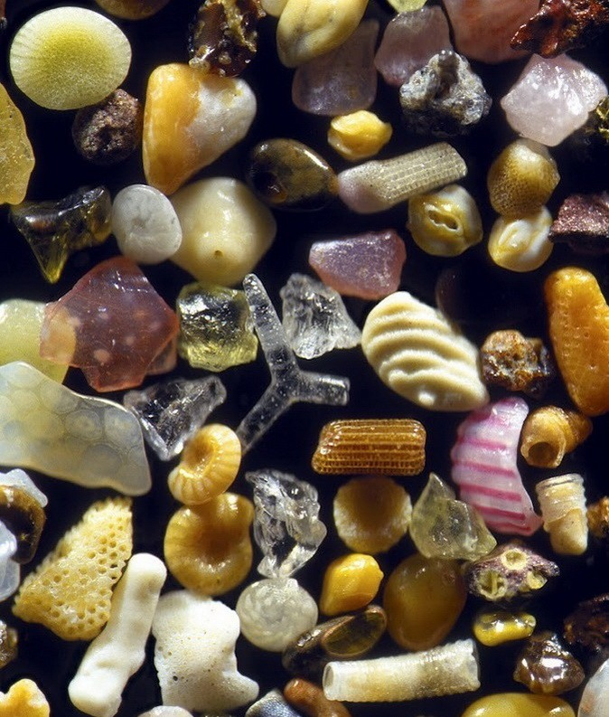
6.
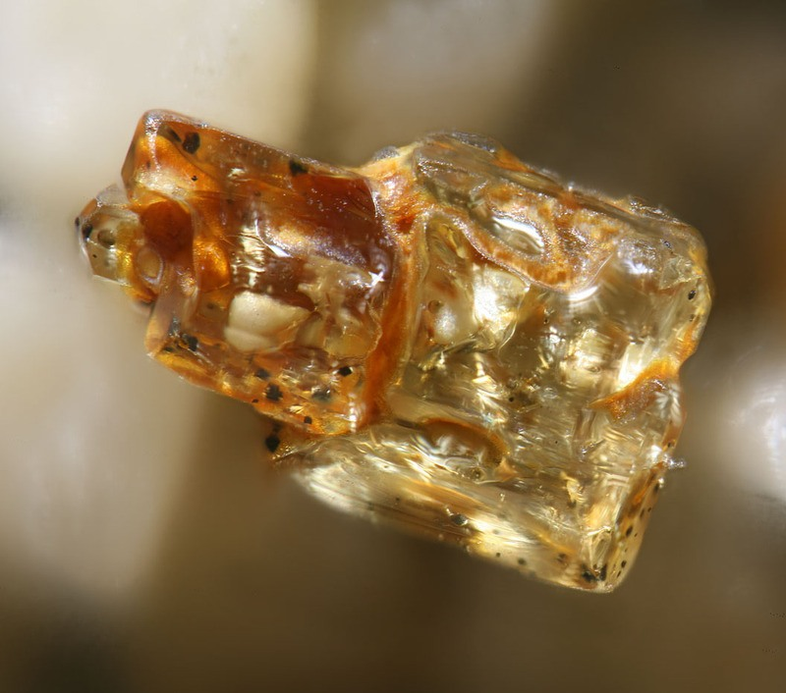
7.
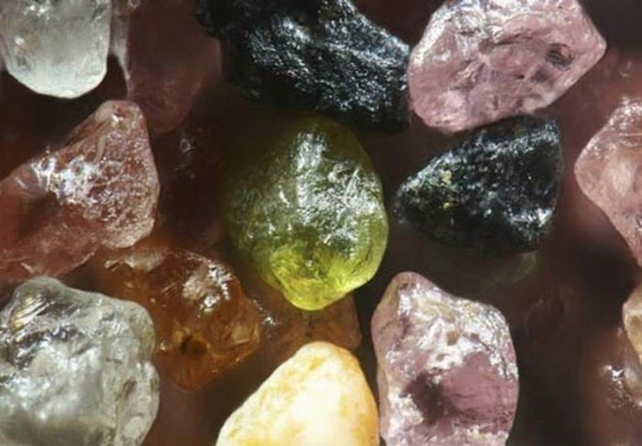
8.
